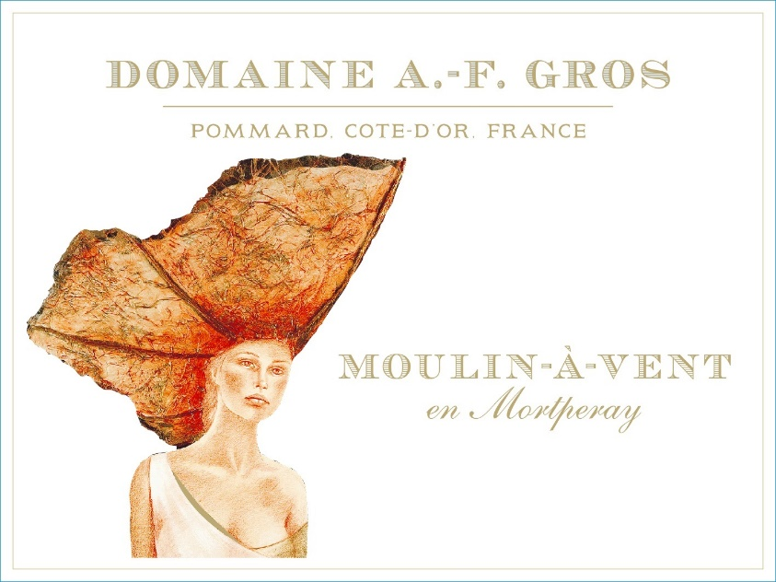
Domaine A.F Gros Moulin à Vent (en Mortperay)

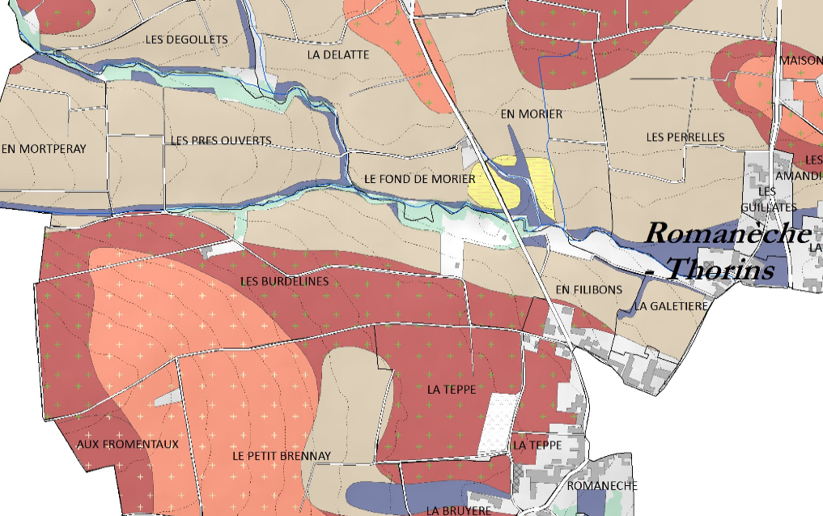
Dégustation
Faisant parti des crus du Beaujolais les mieux classés, notre Moulin-à-Vent est de couleur rubis à grenat foncé, avec des arômes floraux et fruités. Corsé et complexe, il présente des notes d'iris, d'épices et de fruits mûrs.
Jeune, dominance de violette et de cerise. Après quelques années, le bouquet développe des arômes d'iris, d'épices et de fruits mûrs. Plus tard, des arômes de sous-bois et de truffe commencent à apparaître, suivis par le musc et le gibier. Lorsque bien conservé, le temps aidera ce Beaujolais en Mortperay à révéler tout son potentiel.

Vinification
Vendanges 100% manuelles. Les grappes arrivent à la cuverie en petites caisses et en camions réfrigérés. Les raisins sont d’abord vibrés pour éliminer eau, insectes, feuilles. Ils sont ensuite triés manuellement et distribués dans 3 cuves différentes, 100% en grappes entières.
Décuvage et pressurage (pressoir pneumatique à 1.2Kg/cm² pendant 2h). Les vins sont débourbés pendant 4 à 5 jours et entonnés. Elevage pendant 8 à 9 mois, une partie dans un foudre en bois de 5000 litres (soit environ 50% de la récolte) et le reste en barrique de 228L de 3 à 4 vins.

100% gamay
Notre vignoble de 3,80 ha est situé sur la parcelle Mortperay de l'appellation.
Sols provenant de la dégradation de la roche granitique, avec des poches de sable remplies de minéraux comme le fer, le manganèse, le cuivre, etc.
Gestion traditionnelle des vignobles basée sur les principes de durabilité.
Nous pratiquons une taille sélective, ainsi qu’un effeuillage et une récolte en vert au besoin et, au labour des sols. Les raisins, une fois coupés, sont ramenés au chai très rapidement dans des camions à température contrôlée.
Récolte 100% manuelle.

